履歴書
( 応募日 : 2007 . 3 . 29 )
基本情報. |  |  |  |  |  |  |  |  |  | 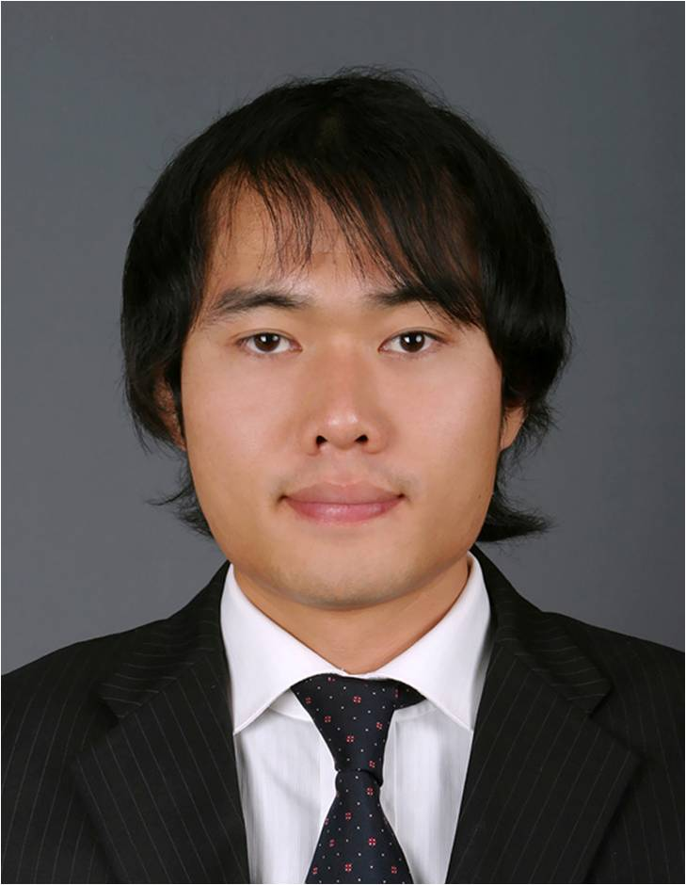
氏名 | (韓国語) | 남 기훈 |  | 住民登録番号 |  | 800428-1121319 |  | 年齢 | 26歳
氏名 | (漢字) | 南 基勲 |  | Patriots/  Veterans |  | いいえ |  | 携帯電話  番号 | 010 –  7703 - 9968
現住所 |  |  | 釜山市影島區東三洞323-111 グリーンハウス 303号
TEL | なし, 063-232-9968(実家) |  |  |  | E-Mail |  | ekinsharu@hotmail.com

職歴 [総期間 : 年 ヶ月 ] |  |  |  |  |  |  | 希望職 / 語学能力Language ability
期間 |  |  |  |  | 会社及び部門 |  | 希望 | 部門 | 役職
年 | 月 | - | 年 | 月
 |  | - |  |  |  |  | 1番 | Product Control | 新入 | 商品の現地化
 |  | - |  |  |  |  | 2番 | PSS | 新入 | 販売・在庫管理
 |  | -
 |  | - |  |  |  |  | 語学 | 試験名 | 点数 / レベル | 日時
 |  | - |  |  |  |  | 日本語 | JLPT | 323/1級 | 2006年12月
 |  | -

学歴
期間 |  |  |  |  | 学校名 | 専攻 | 平均点数  (5.0変換) | 所在地 | 備考
年 | 月 | - | 年 | 月
1999 | 3 | - | 2007 | 8 | 高神大学校 | 医療経営学 | 3.51(最終学期除) | 釜山 | 今年８月卒業予定
 |  | -
 |  | -
ㆍ空白期間 / 理由 (卒業前 / 卒業後)  ㆍ 複数専攻 /副専攻など . |  |  |  |  |  | ・2000年3月－2003年2月 兵役休学  ・2005年3月－2006年8月 日本で宣教活動のため休学  ・インターネット・メディア学 副専攻

兵役/ 個人情報 |  |  |  |  |  |  | 資格
区分 | 完了 |  |  |  |  |  | 資格名 | Level | 認証機関
軍隊 | 陸軍 | 等級 | 兵長 | 機関 | 釜山地方警察庁機動隊 |  | 運転免許 | 一種 | 釜山地方警察庁
障害 |  |  | なし

家族情報
関係 | 氏名 | 年齢 | 学歴 | 職業 | 会社 | 役職 | 住所 | 同居如何
父 | 南 玄祐 | 56 | 大卒 | 自営業 |  |  | 全羅北道全州市 | 別居
母 | 任 蓮實 | 53 | 高卒 | 家事 |  |  | 全羅北道全州市 | 別居
経歴紹介
(応募日: 2006 . 3 . 29)
Ⅰ. 応募動機とビジョン | 応募者 : 南 基勲
応募動機

キャノンの自発・自治・自覚の「三自の精神」は私のことです。「It’s up to you.」とも言えるでしょうか。親の教育から身についたことです。
「自ら決める」、「自制」、「今の私にできることを一生懸命にする」、「どこに行っても平和を保つ」、「共に担う」が私の信念であり、キーワードなのです。
日本語の勉強を続けて来ました。そして経営とＩＴの知識も蓄えてきました。楽器の演奏が好きで「霊感」というものも大切にしていますが、今回のキヤノンの求人は時期的にも(卒業が８月)、同じ線路(目指すところ)の上であることも 、蓄えてきたものを活かせる機会のある職場という確かな条件の一致から応募することにしました。
ビジョン

パイロットと料理人になるのが夢だった私は世界各地に出て行きたかったです。そして私が作った料理をおいしく食べてもらうことが大好きでした。
私にとって「日本」は世界への「望遠鏡」となって 英語より日本語に興味を持つきっかけとなりました。私はキヤノンを通して世界を見、世界へ出て行けると信じています。
新しいのが好きでその新さを人に伝えることが好きな私は、今回希望する部門で楽しく働けると思います。もっと多くの人々にキヤノンを通して夢を見て、喜んで、楽しんでもらいたいと思います。そういう私を通してキヤノンはもっと広がると信じています。

Ⅱ. 詳細経歴
期間 |  |  |  |  | 会社及び部門 | 業務内容 | 役目と責任 | 退社理由
年 | 月 | - | 年 | 月
 |  | -
 |  | -

Ⅲ. 業務関連教育
期間 |  |  |  |  | 詳細内容 | 機関名
年 | 月 | - | 年 | 月 | 詳細内容 | 機関名

Ⅳ. 競争力のある知識と技 / 長点と弱点 / 主な実績
(1) 競争力のある知識と技 |  | 応募者 : 南 基勲
区分 | 詳細内容
日本語 | 日本で一年あまり、基督教の宣教師として務めました。たくさんの人の前に立ったり、各年齢の人と話す機会がたくさん与えられて、日本の方とは丁寧にコミュニケーションをとることができると思います。  務めた宣教会(日本の機関)と姉妹関係である機関(韓国)のお客様が来られた時の通訳、随行の経験、そして翻訳の経験も多数ありますので本社とのスムーズな業務協力にお役に立てると思います。しかし、業務に関する専門的な用語は欠けていると思いますのでその分は努力してカーバします。
経済感覚と  責任感 | 古着、アクセサリーの小さい店を運営した経験(1999年)からの感覚ですが、他の店にはなくていいアイテムによく気づき、仕入れて販売しました。お金の運営についても実際に学んだ経験でした。  親の仕事で兵役以来、一人暮らしを続けています。性格上きちんと生活をしています。そして日本での一年、また２ヶ月間のニュージーランドでの一人旅はもっと責任のある者として成長できる機会でした。そして限りのある資本(生活費、旅費)をどのように有効に使うべきなのか学ぶ機会となりました。
ITの理解力 | 副専攻でコンピューターのハードウェアーと様々なITのシステム的な知識を学びました。インターネットが顧客との接触点として重要であることを理解しています。  日本語でメールのやり取りやMSOfficeの使用が自由にできます。

(2) 長点と弱点 / 主な実績
区分 | 詳細内容
長点 | ・自主的で責任感が強く、情け深い性格です。  ・目標と与えられた課題を丁寧に取り組み、こなしていくタイプです。  ・ジャズのように決まった和声(枠)の中で自由に想像し、瞬発力をもって対応します。  ・人間関係では正直さと礼儀を重視します。
弱点 | 長点と重なりますが、  ・他人と協力することに弱い方です。  ・もろくて感情的になる時があります。  ・丁寧過ぎて時間が掛かる時があります。  ・枠にはまってしまう危険性もあります。  しかし、これからの経験から改善していきたいと思います。
主な実績

